
МИНОБРНАУКИ РОССИИ
Федеральное государственное бюджетное образовательное учреждение
высшего образования
«МИРЭА – Российский технологический университет»
РТУ МИРЭА
Институт Информационных технологий
Кафедра Прикладной Математики (ПМ)
ОТЧЕТ ПО ПРАКТИЧЕСКОЙ РАБОТЕ № 2
по дисциплине
«Архитектура вычислительных машин и систем»
Выполнил студент группы  ИКБО-41-25 | Мирзоян А.О.
Принял преподаватель | ____________
Москва 2026

ЦЕЛЬ РАБОТЫ
Изучить устройство и работу комбинационных схем (на примере дешифратора) и элементов памяти (на примере JK-триггера), научиться синтезировать счётчик с произвольным порядком счёта по графу переходов: составлять таблицы состояний и переходов, получать функции возбуждения триггеров newQ и реализовывать счётчик на D-триггерах в среде Logisim.
ЗАДАНИЕ
Вариант 21.
1. Разобрать дешифратор с 4 входными сигналами и JK-триггер, составить таблицы истинности.
2. Реализовать счётчик согласно варианту 22 табл. 2.11 (последовательность состояний 9 1 12 11 3 0 5 15 10 13 4 6 7 8 14 2, подставляемая в шаблон графа рис. 2.14).
Все схемы собраны в Logisim 2.7.1 (файлы в каталоге src/logisim).
ХОД РАБОТЫ
1 Дешифратор с 4 входными сигналами (4→16)
Дешифратор — комбинационная схема, преобразующая n-разрядный двоичный код на входе в сигнал на одном из 2ⁿ выходов: активным (равным 1) становится ровно тот выход, номер которого равен поданному коду. Дешифратор «с 4 входными сигналами» имеет 4 адресных входа A3 A2 A1 A0 и 16 выходов Y0…Y15. При наличии входа разрешения EN=1 активируется один выход, при EN=0 все выходы равны 0.
Логически каждый выход — это конъюнкция всех четырёх входов в прямом или инверсном виде: например, Y0 = ¬A3·¬A2·¬A1·¬A0, Y5 = ¬A3·A2·¬A1·A0, Y15 = A3·A2·A1·A0. Таблица истинности (при EN=1) приведена в табл. 1: в каждой строке активен один выход.
Таблица 1 – Таблица истинности дешифратора 4→16 (EN=1)
A3 | A2 | A1 | A0 | Активный выход
0 | 0 | 0 | 0 | Y0
0 | 0 | 0 | 1 | Y1
0 | 0 | 1 | 0 | Y2
… | … | … | … | …
0 | 1 | 0 | 1 | Y5
… | … | … | … | …
1 | 0 | 1 | 0 | Y10
… | … | … | … | …
1 | 1 | 1 | 1 | Y15

Полная таблица на 16 строк приведена в файле pr02/Практика_2_вариант_21.xlsx (лист «Дешифратор 4-16»). Схема (decoder.circ, подсхема decoder_4_16) собрана на компоненте Decoder библиотеки Plexers: четыре отдельных входных сигнала A0…A3 объединяются разветвителем в 4-разрядную шину адреса, которая подаётся на вход выбора дешифратора; вход EN подключён к константе 1. На рис. 1 подан адрес 0101₂ = 5 — активен (горит светодиод) только выход Y5.
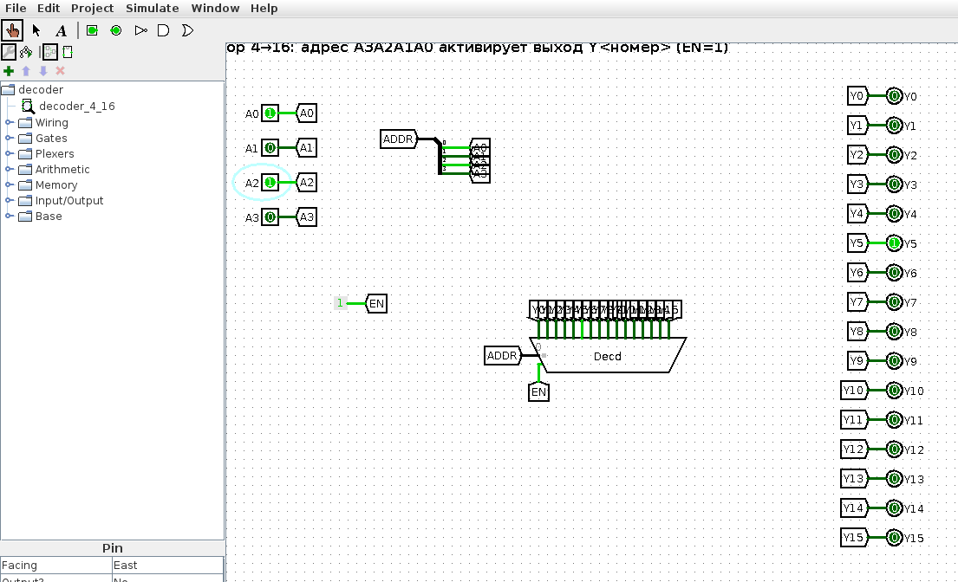
Рисунок 1 – Дешифратор 4→16 в Logisim, адрес 0101 → активен Y5
2 JK-триггер
JK-триггер — универсальный синхронный элемент памяти. По входам J и K и фронту синхросигнала C он выполняет одну из четырёх операций (табл. 2): при J=K=0 хранит состояние, при J=1 K=0 устанавливается в 1, при J=0 K=1 сбрасывается в 0, а при J=K=1 переключается в противоположное состояние (режим счёта). В отличие от RS-триггера, комбинация J=K=1 разрешена и используется для построения счётчиков.
Таблица 2 – Характеристическая таблица JK-триггера
J | K | Q(n+1) | Режим
0 | 0 | Q(n) | хранение
0 | 1 | 0 | сброс
1 | 0 | 1 | установка
1 | 1 | ¬Q(n) | счёт (переключение)

Характеристическое уравнение JK-триггера: Q(n+1) = J·¬Q ∨ ¬K·Q. Обратная задача (какими должны быть J и K для заданного перехода Q(n)→Q(n+1)) описывается таблицей возбуждения (табл. 3), где x — безразличное значение.
Таблица 3 – Таблица возбуждения JK-триггера
Q(n) | Q(n+1) | J | K
0 | 0 | 0 | x
0 | 1 | 1 | x
1 | 0 | x | 1
1 | 1 | x | 0

Схема (jk.circ, подсхема jk_trigger) собрана на компоненте J-K Flip-Flop библиотеки Memory с входами J, K и синхрогенератором. На рис. 2 показан режим счёта J=K=1 после фронта синхросигнала — выход Q переключился в 1 (светодиод горит); на рис. 3 — режим сброса J=0, K=1: после фронта Q=0. Все четыре режима проверены в движке Logisim (см. п. 4).
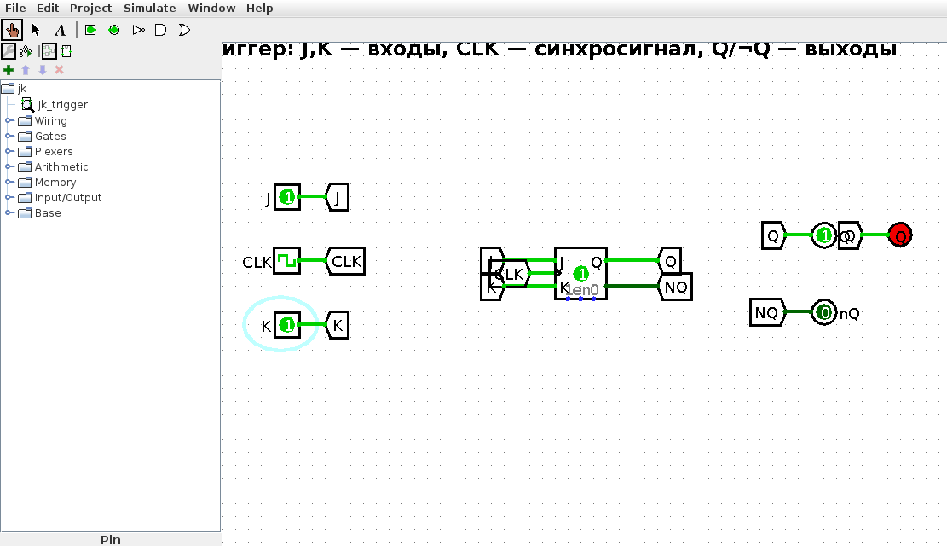
Рисунок 2 – JK-триггер в режиме счёта (J=K=1): Q переключился в 1
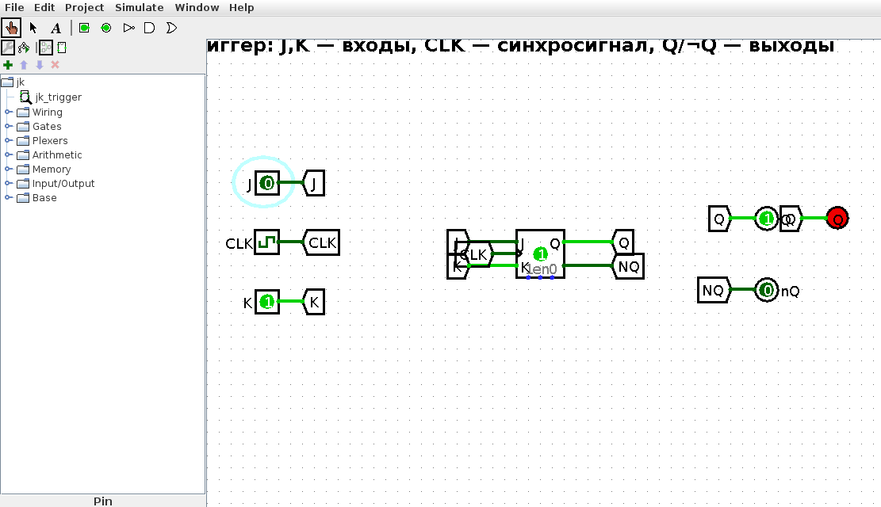
Рисунок 3 – JK-триггер в режиме сброса (J=0, K=1): Q=0
3 Счётчик с произвольным порядком счёта (вариант 22)
Счётчик строится по шаблонному графу переходов рис. 2.14: в его 16 позиций подставляются значения из строки 22 табл. 2.11. Последовательность счёта (значения по позициям 0…15): 9, 1, 12, 11, 3, 0, 5, 15, 10, 13, 4, 6, 7, 8, 14, 2, после чего цикл замыкается (из 2 обратно в 9). В трёх позициях граф разветвляется по внешним входам A и B: позиция со значением 1 — по A, позиция со значением 4 — по B, позиция со значением 11 — по B. Таблица состояний и таблица переходов построены скриптом src/counter_model.py (рис. 7) и приведены в файле pr02/Практика_2_вариант_21.xlsx (лист «Счётчик»).
Таблица 4 – Переходы в точках ветвления (развилки R1…R6)
Разветвление | Условие | Из состояния | В состояние
R1 | A | 1 | 10
R2 | ¬A | 1 | 12
R3 | B | 4 | 7
R4 | ¬B | 4 | 6
R5 | B | 11 | 3
R6 | ¬B | 11 | 0

Счётчик реализован на четырёх D-триггерах (по методу пособия для готового счётчика варианта 1). Функция возбуждения каждого D-триггера newQ<i> — это логическая сумма сигналов тех состояний, из которых счётчик переходит в состояние с единицей в i-м разряде, плюс соответствующие развилочные термы R:
newQ3 = st2 ∨ st5 ∨ st6 ∨ st7 ∨ st8 ∨ st10 ∨ st12 ∨ st15 ∨ R1 ∨ R2
newQ2 = st0 ∨ st3 ∨ st5 ∨ st6 ∨ st7 ∨ st8 ∨ st10 ∨ st13 ∨ R2 ∨ R3 ∨ R4
newQ1 = st5 ∨ st6 ∨ st7 ∨ st8 ∨ st12 ∨ st14 ∨ R1 ∨ R3 ∨ R4 ∨ R5
newQ0 = st0 ∨ st2 ∨ st3 ∨ st5 ∨ st6 ∨ st7 ∨ st9 ∨ st10 ∨ st12 ∨ R3 ∨ R5
где st<s> — сигнал текущего состояния s, снимаемый с дешифратора состояний (16 элементов И по разрядам Q3 Q2 Q1 Q0), а R<k> — развилочные термы из табл. 4 (например, R1 = A ∧ st1). Схема содержит входы A и B, тактовый генератор, четыре D-триггера, дешифратор состояний st0…st15, формирователи развилок R1…R6 и четыре элемента ИЛИ, собирающие newQ0…newQ3 (рис. 4–6). Текущее состояние выводится на шестнадцатеричный индикатор.
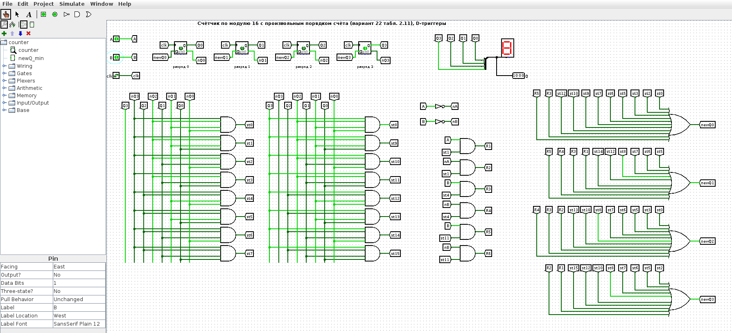
Рисунок 4 – Общий вид счётчика (вариант 22) в Logisim
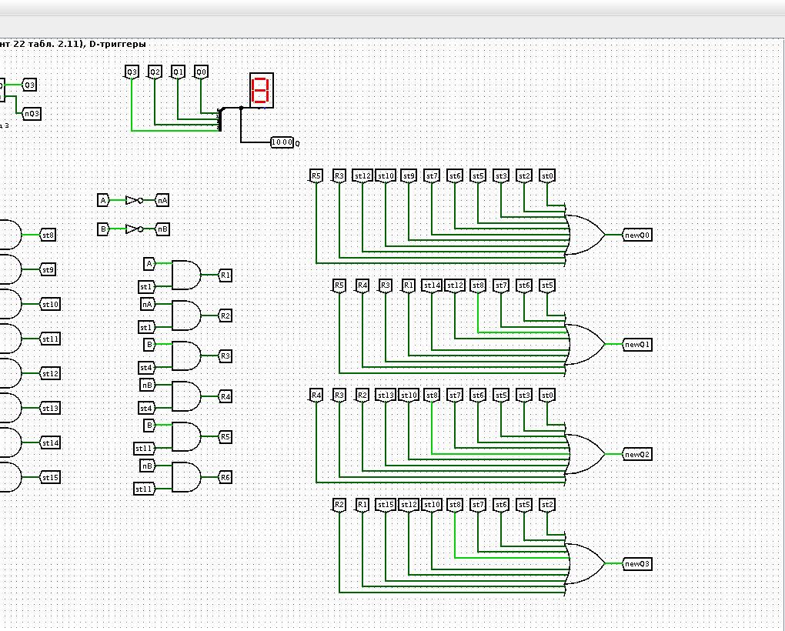
Рисунок 5 – Дешифратор состояний и формирователи развилок/newQ
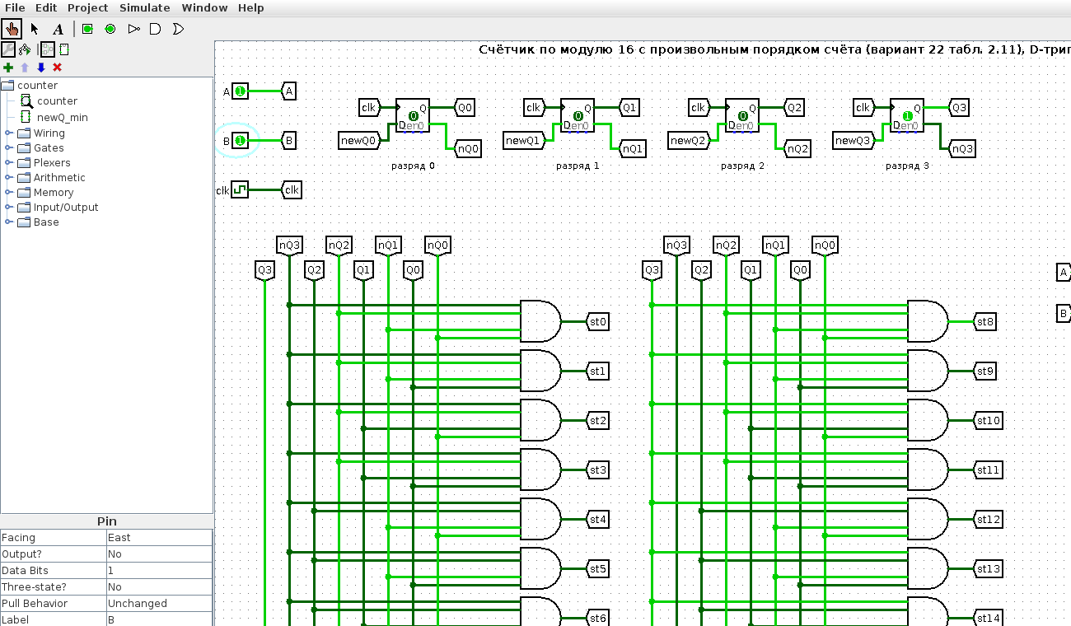
Рисунок 6 – D-триггеры разрядов и индикатор состояния
Параллельно те же функции возбуждения минимизированы методом Квайна–МакКласки от шести переменных Q3 Q2 Q1 Q0 a b (скрипт counter_model.py) и собраны в проверочную подсхему newQ_min (рис. 6 файла). Минимальные формы:
– newQ3 = Q2Q1Q0 ∨ ¬Q3¬Q1Q0 ∨ Q3¬Q1¬Q0 ∨ ¬Q2Q1¬Q0 ∨ ¬Q3Q1¬Q0;
– newQ2 = Q2¬Q1Q0 ∨ ¬Q3Q1Q0 ∨ ¬Q3Q2 ∨ Q3¬Q2¬Q0 ∨ ¬Q2¬Q1¬Q0 ∨ ¬Q3Q0¬a;
– newQ1 = Q2¬Q0 ∨ ¬Q3¬Q1Q0a ∨ ¬Q3Q2 ∨ Q3¬Q1¬Q0 ∨ Q3¬Q2Q1Q0b;
– newQ0 = ¬Q2Q1¬Q0 ∨ ¬Q3Q1 ∨ ¬Q3¬Q2¬Q0 ∨ ¬Q3Q2Q0 ∨ Q3¬Q2¬Q1Q0 ∨ Q3Q2¬Q1¬Q0 ∨ ¬Q2Q1b ∨ ¬Q3¬Q0b.
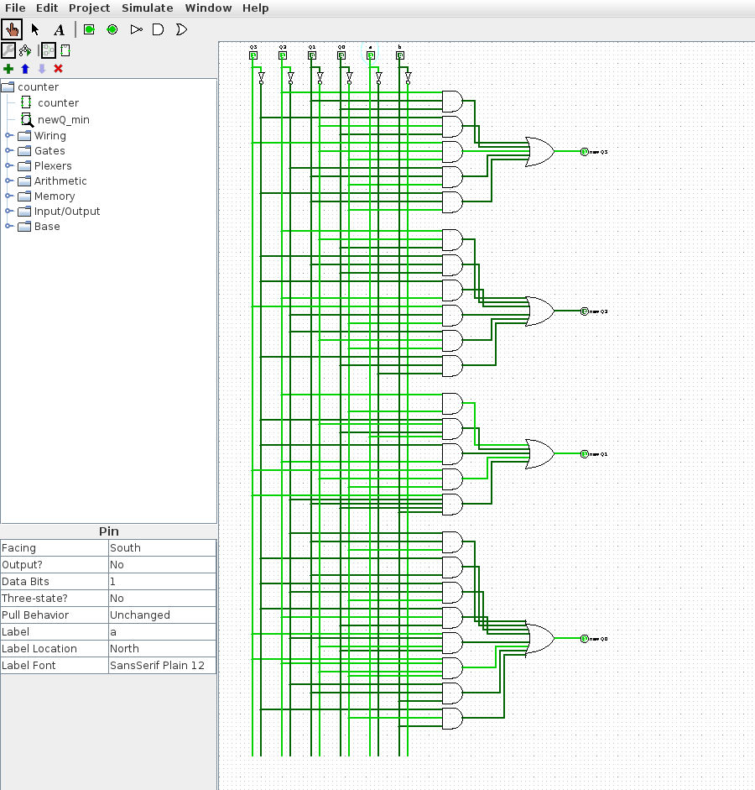
Рисунок 7 – Проверочная подсхема newQ_min (МДНФ функций возбуждения)
4 Проверка
Схемы проверены в движке Logisim 2.7.1 (logitool.js / lsim.js). Для дешифратора на всех 16 адресах активен ровно нужный выход; для JK-триггера подтверждены все четыре режима (хранение, сброс, установка, счёт); для счётчика прогон из состояния 0 при постоянных A и B даёт ту же последовательность, что и модель counter_model.py (рис. 8). Проверочная подсхема newQ_min на всех 64 наборах (Q3 Q2 Q1 Q0 a b) совпала с графом переходов.
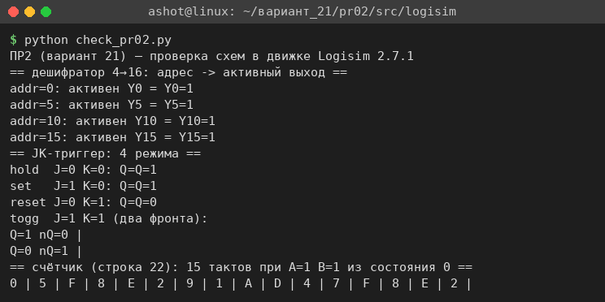
Рисунок 8 – Проверка схем ПР2 в движке Logisim
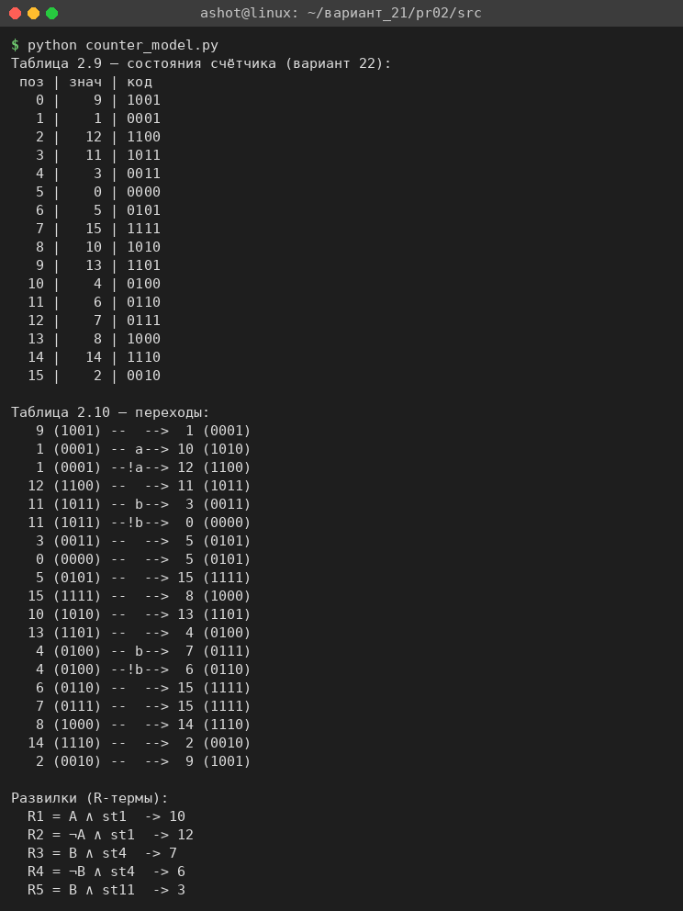
Рисунок 9 – Таблицы состояний, переходов и функции возбуждения (counter_model.py)
ВЫВОДЫ
В работе разобраны дешифратор с 4 входными сигналами (4→16), для которого составлена таблица истинности и собрана схема в Logisim (адрес активирует один из 16 выходов), и JK-триггер, для которого выписаны характеристическая таблица и таблица возбуждения и показаны все четыре режима работы.
По строке 22 табл. 2.11 синтезирован счётчик с произвольным порядком счёта: построены таблицы состояний и переходов, получены функции возбуждения newQ0…newQ3 в форме пособия, выполнена их минимизация методом Квайна–МакКласки. Счётчик собран на D-триггерах в Logisim; моделирование подтвердило, что он проходит заданную последовательность состояний, а развилки по входам A и B работают согласно графу переходов.

